**Guía n°20 Longitudes**

**Asignatura:** Matemáticas **Curso:** cuarto básico

**Fecha:** Esta clase es para dos semanas (13/10 al 23/10) **Docente:** Mackarena Contreras; Paola Ortiz

**Nombre del Alumno:**

**I.- Objetivo de Aprendizaje: OA 27** Leer e interpretar pictogramas y gráficos de barra simple con escala, y comunicar sus conclusiones. Indicador: Leen e interpretan pictogramas y gráficos de revistas y diarios.

**II.- Contenido**: pictogramas, gráficos de barra

**III.- Objetivo de la clase:** leer e interpretar pictogramas

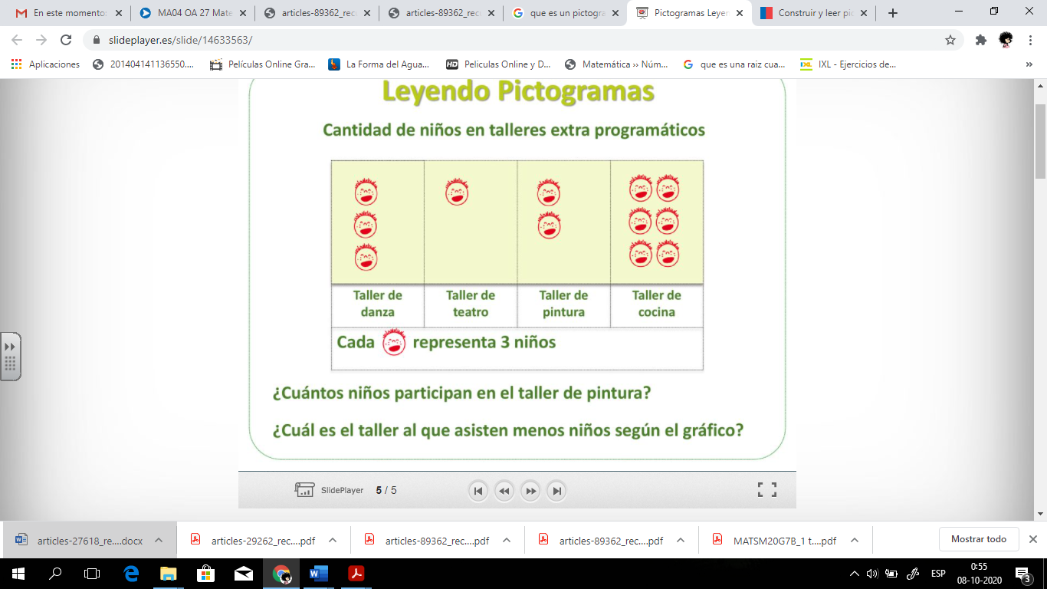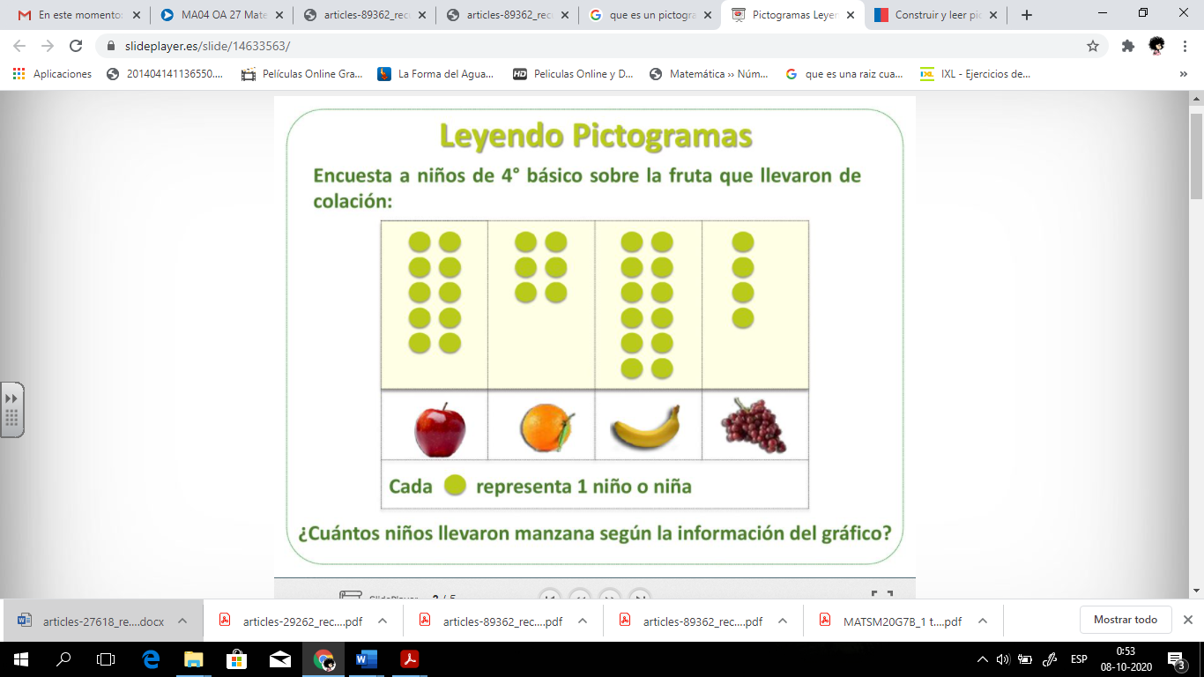**IV.- Indicaciones generales** Conceptos que debemos conocer para resolver la guía.

Los **pictogramas**: utilizan símbolos para representar un conjunto de datos. Los pictogramas se emplean, sobre todo, para hacer más amigables y entendibles los datos.

**V.- Actividad a desarrollar:** lee y completa la guía

**VI.-** **Retroalimentación:** La retroalimentación la realizaremos mediante el wasap o el correo electrónico

**VII.- Fecha de envío:** miércoles 28 de octubre

**VIII.- Cómo y/o donde enviar:** Luego de finalizar las actividades debes tomarles una foto y enviarlas al siguiente correo [matecuartoyoctavorene@gmail.com](mailto:matecuartoyoctavorene@gmail.com) con tu nombre y apellido.

|  |  |
| --- | --- |
| TIKET DE SALIDA | El siguiente pictograma muestra la cantidad de bicicletas que circularon mensualmente por un parque:    ¿Cuántas bicicletas circularon en el mes de agosto?  ¿Cuántas bicicletas más circularon en enero que en junio? |

**Leer e interpretar información**

**I** El pictograma representa la colección de libros que hay en cuatro bibliotecas, las que se han anotado como A, B, C y D. Observa el pictograma y completa la tabla:



1. ¿Cómo supiste cuántos libros hay en cada biblioteca?
2. ¿Qué bibliotecas tienen una colección de menos de 5.000 libros?
3. ¿Qué bibliotecas tienen una colección de más de 5.000 libros?

**II** El siguiente pictograma muestra la cantidad de habitantes de un poblado rural:



1. ¿En qué año se observó la menor cantidad de habitantes?
2. ¿Cuántos habitantes había en 1950? ¿Cómo lo supiste?
3. ¿Cuántos habitantes había en 1990? ¿Cuántos había en 1930?
4. ¿Qué significan el 5 y el 10 en el eje horizontal?
5. ¿Cuántos habitantes menos había en 1950 que en 1970?

**III** Este pictograma representa el valor de las entradas al cine en diversos días de la semana. Obsérvalo y responde:



1. ¿Qué valor representa cada símbolo?
2. ¿Cuánto vale la entrada al cine para un adulto de jueves a domingo?
3. ¿Cuánto más vale la entrada para un adulto mayor un día lunes, que para un niño o niña un día miércoles?
4. ¿Es correcto afirmar que hay al menos un día en que las entradas son más baratas para todas las edades?
5. ¿Qué día(s) la tercera edad (adultos mayores) paga lo mismo que los adultos?